Муниципальное бюджетное дошкольное образовательное учреждение
«Детский сад комбинированного вида № 65» городского округа Самара
________________________________________________________
443112, г. Самара, поселок Управленческий, ул. Крайняя, дом 13, тел(факс) 950-27-62
e-mail: mdouds65@bkl.ru
СОГЛАСОВАНО УТВЕРЖДАЮ
Председатель профсоюзной организации
МБДОУ
заведующий МБДОУ
«Детский сад № 65 « г.о. Самара «Детский сад № 65» г.о. Самара
__________Алимова Н.А. ____________ Савушкина Е.М.
«____ » _________20___г «_____»__________ 20__ г.
М П

Программа
«Нулевой травматизм»
МБДОУ «Детский сад № 65» г.о. Самара
2019 -2021 г.

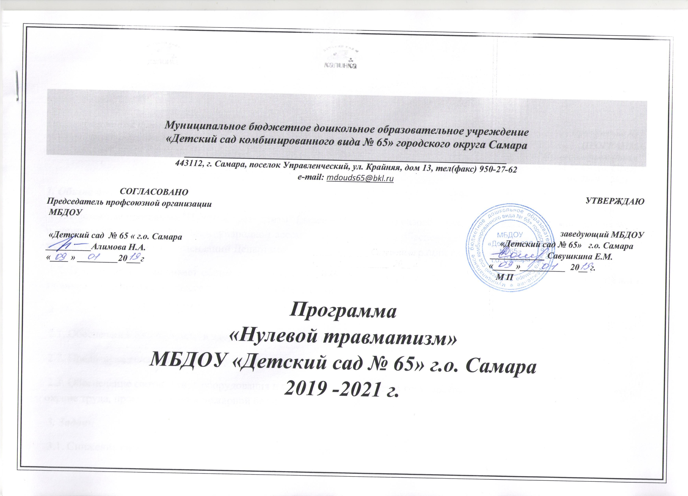

Приложение № 1
ПРОГРАММА
"Нулевой травматизм"
МБДОУ «Детского сада № 65»г.о. Самара
на 2019 – 2021 г.г.
1. Общие положения
1.1. Настоящая программа "Нулевой травматизм" (далее – Программа) разработана, рекомендаций Министерства труда и социальной защиты РФ и Международной ассоциации социального обеспечения в области продвижения концепции нулевого травматизма, рекомендаций Департамента образования Администрации г.о. Самара
1.2. Программа устанавливает общие организационно-технические мероприятия, направленные на сохранение жизни и здоровья работников в процессе их трудовой деятельности.
2. Цели
2.1. Обеспечение безопасности и здоровья работников на рабочем месте.
2.2. Предотвращение несчастных случаев на производстве.
2.3. Обеспечение соответствия оборудования и процессов производства государственным нормативным требованиям по охране труда, промышленной и пожарной безопасности.
3. Задачи
3.1. Снижение рисков несчастных случаев на производстве.
3.2. Внедрение системы управления профессиональными рисками.
4. Принципы
4.1. Приоритет жизни работника и его здоровья.
4.2. Ответственность руководителей и каждого работника за безопасность и соблюдение всех обязательных требований охраны труда.
4.3. Вовлечение работников в обеспечение безопасных условий и охраны труда.
4.4. Оценка и управление рисками на производстве, проведение регулярных аудитов безопасности.
4.5. Непрерывное обучение и информирование работников по вопросам охраны труда.
5. Основные направления
5.1. Программой предусмотрена реализация скоординированных действий по следующим основным направлениям:
5.1.1. Обеспечение соответствия оборудования и процессов производства законодательным нормативным требованиям по охране труда, промышленной и пожарной безопасности.
5.1.2. Обеспечение безопасности работника на рабочем месте.
5.1.3. Использование механизма частичного финансирования предупредительных мер по сокращению производственного травматизма
работников за счёт страховых взносов на обязательное социальное страхование от несчастных случаев на производстве.
5.1.4. Проведение специальной оценки условий труда.
5.1.5. Развитие санитарно-бытового и лечебно-профилактического обслуживания работников в соответствии с требованиями охраны труда.
5.1.6. Приобретение и выдача сертифицированной специальной одежды, специальной обуви и других средств индивидуальной защиты, смывающих и обезвреживающих средств в соответствии с установленными нормами работникам, занятым на работах с вредными и (или) опасными условиями труда, а также на работах, выполняемых в особых температурных условиях или связанных с загрязнением.
5.1.7. Проведение дней охраны труда, совещаний, семинаров и иных мероприятий по вопросам охраны труда.
5.1.8. Обучение безопасным методам и приемам выполнения работ, проведение инструктажа по охране труда, стажировки на рабочем месте
и проверки знания требований охраны труда.
5.1.9. Организация контроля состояния условий труда на рабочих местах, а также за правильностью применения работниками средств индивидуальной и коллективной защиты.
5.1.10. Проведение обязательных предварительных (при поступлении на работу) и периодических (в течение трудовой деятельности) медицинских осмотров работников.
5.1.11. Информирование работников о состоянии условий и охраны труда на рабочих местах, существующем риске повреждения здоровья, о полагающихся работникам компенсациях за работу во вредных и (или) опасных условиях труда, средствах индивидуальной защиты.
5.1.12. Разработка и утверждение правил и инструкций по охране труда для работников.
5.1.13. Проведение проверок состояния условий и охраны труда на рабочих местах, рассмотрение их результатов, выработка предложений по приведению условий и охраны труда в соответствие с государственными нормативными требованиями охраны труда.
5.1.14. Привлечение к сотрудничеству в вопросах улучшения условий труда и контроля за охраной труда членов трудовых коллективов – через обеспечение работы совместных комитетов (комиссий) по охране труда, уполномоченных (доверенных) лиц по охране труда профессионального союза или трудового коллектива.
5.2. Перечень мероприятий, сгруппированных в соответствии с основными направлениями Программы, с указанием объёмов финансирования представлен в Приложении к программе.

ПЕРЕЧЕНЬ МЕРОПРИЯТИЙ
по реализации Типовой программы "нулевого травматизма»
 | Наименование мероприятия | ответственные | Срок исполнения | Объемы финансирования, тыс.руб
 |  |  |  | 2019 | 2020 | 2021
1. | Организация работы службы охраны труда
1.1. | Назначение ответственного за организацию работы по охране труда в ДОУ | Заведующий
1.2. | Анализ информации о состоянии условий и охраны труда в организации
1.3. | Систематизация информации о состоянии условий  и охраны труда в организации
1.4. | Обеспечение наличия комплекта нормативных правовых актов,  содержащих требования охраны труда в соответствии со спецификой деятельности (далее – НПА по охране труда) | Имеются в наличие
1.5. | Составление перечня имеющихся НПА по охране труда
1.6. | Организация совещаний по охране труда |  | 1 раз в квартал
1.7. | Осуществление контроля за соблюдением работниками требований охраны труда |  | постоянно
2. | Пересмотр и актуализация инструкций по охране труда для работников в соответствии с должностями, профессиями или видами выполняемых работ | председатель ПК | 1 раз в 5 лет
3. | Выборы уполномоченных лиц по охране труда | заведующий | 1 раз в 3 года
4. | Проведение проверок условий и охраны труда на рабочих местах |  | По плану
5. | Оценка деятельности комитета комиссии по охране труда | Заведующий
6. | Оборудование (обновление) кабинета (уголка) по охране труда | Заведующий
7. | Включение вопросов состояния условий и охраны труда в повестки совещаний | Заведующий | по мере необходимости
8. | Учёт средств, направленных на финансовое обеспечение предупредительных мер | Главный бухгалтер
9. | Обучение по охране труда | Заведующий | 1раз в 3года
9.1. | Проведение вводного инструктажа | Ответственный по ОТ
9.2. | Проведение первичного инструктажа на рабочем месте | Ответственный по ОТ | При приеме на работу
9.3. | Проведение стажировки | Ст.воспит  медсестра
9.4. | Проведение повторного инструктажа | Ответственный по ОТ | Согласно плану
9.5. | Проведение внепланового инструктажа | Ответственный по ОТ  . | По мере необходимости
9.6. | Проведение целевого инструктажа | Ответственный по ОТ | По мере необходимости
9.7. | Организация проведения периодического обучения работников, выполняющих работы во вредных и опасных условиях труда | Заведующий | По плану
9.8. | Организация обучения руководителя организации, лиц, ответственных за организацию работы по охране труда, в объеме должностных обязанностей в аккредитованных обучающих организациях |  | 1раз в 3года |  | 2500 | 3000
9.9. | Создание и обеспечение работы комиссии по проверке знаний требований охраны труда в составе не менее трёх человек, прошедших обучение по охране труда и проверку знаний требований охраны труда | 3 чел
10. | Обеспечение работников специальной одеждой, специальной обувью и другими средствами индивидуальной защиты (далее – СИЗ) | Заведующий хозяйством, кастелянша | постоянно
10.1. | Организация выдачи СИЗ работникам и ведения личных карточек учёта выдачи СИЗ | Заведующий хозяйством, кастелянша | По мере необходим.
10.2. | Контроль обязательного применения работниками СИЗ | Заведующий хозяйством | постоянно
11. | Медицинские осмотры (обследования) работников | Старшая мед. сестра | 1раз в год | 63000 | 65000 | 70000
11.1. | Составление контингента работников, подлежащих периодическим и (или) предварительным осмотрам | Стар.мед.сестра | 1раз в год
11.2. | Заключение договора с медицинской организацией о проведение медицинских осмотров | Заведующий | 1раз в год
11.3. | Определение частоты проведения периодических осмотров в соответствии с типами вредных и (или) опасных производственных факторов, воздействующих на работника, или видами выполняемых работ | Стар.мед.сестра | 1раз в год
11.4. | Составление поименных списков, разработанных контингентов работников, подлежащих периодическим и (или) предварительным осмотрам | Стар.мед.сестра | 1раз в год
11.5. | Направление работодателем в медицинскую организацию поименных списков работников на периодический медицинский осмотр | Стар.мед.сестра | 1раз в год
11.6. | Составление календарного плана проведения периодических медицинских осмотров работников | Стар.мед.сестра | 1раз в год
11.7. | Ознакомление работников, подлежащих периодическому медицинскому осмотру, с календарным планом проведения периодических медицинских осмотров | Стар.мед.сестра | 1раз в год
11.8. | Получение от медицинской организации заключительного акта  и обеспечение его хранения | Стар.мед.сестра | 1раз в год
12. | Оборудование помещения для оказания медицинской помощи и (или) создание санитарных постов с аптечками, укомплектованными набором лекарственных средств и препаратов для оказания первой помощи | Стар.мед.сестра | Мед. блок
13. | Организация проведения контроля соблюдения норм охраны труда | Заведующий, ответ. по ОТ

